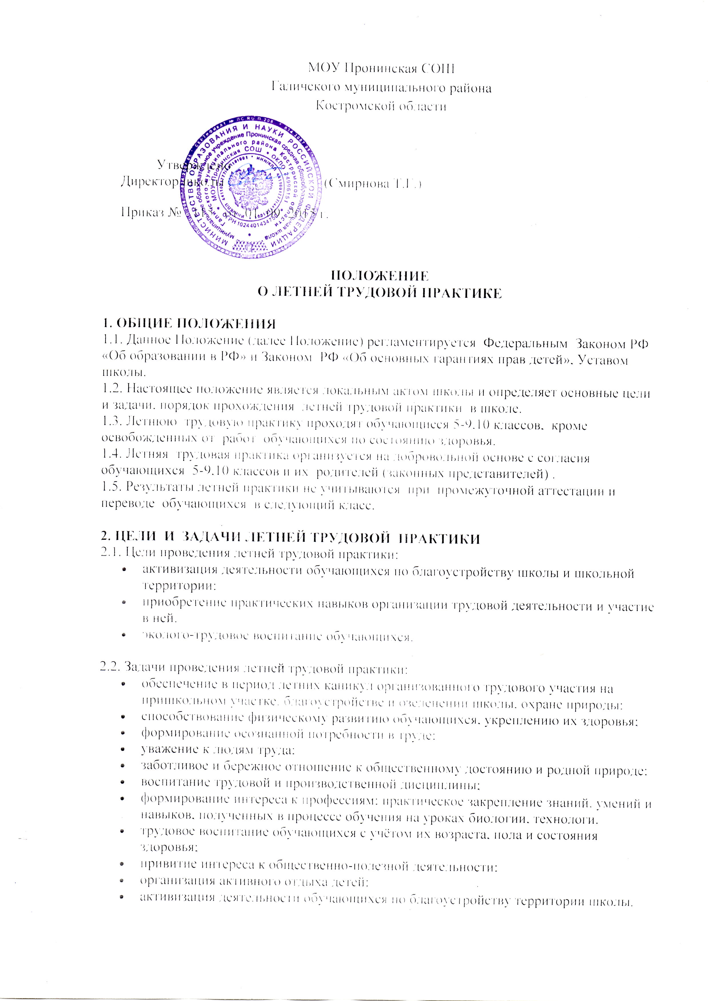

**3. ОРГАНИЗАЦИЯ ЛЕТНЕЙ ПРАКТИКИ**

3.1. Педагогическая и экономическая эффективность летних практических работ обучающихся определяется правильной их организацией. Она складывается из создания трудовых коллективов обучающихся, планирования их труда, подбора и подготовки кадров руководителей, формирования у обучающихся необходимых знаний и практических умений, а также обеспечения обязательных мер по охране здоровья и труда обучающихся. 

3.2. Планирование летних практических работ состоит в своевременном и обоснованном определении для школы в целом и для каждого трудового коллектива обучающихся в отдельности содержания, объёма и сроков выполнения трудовых заданий.

3.3. К летним практическим работам в полном объёме привлекаются только здоровые обучающиеся. Обучающиеся, имеющие отклонения в состоянии здоровья, допускаются к работам в объёме согласно заключению врача. Запрещается привлекать к общественно-полезному труду обучающихся, имеющих значительное отклонение в состоянии здоровья.

3.4. К прохождению практики в период летних каникул привлекаются в организованном порядке обучающиеся 5 – 8, 10 классов.

3.5. Продолжительность летней практики составляет :

-в 5-6 классах - 8 дней; не более 2 часа в деньс 10-15 мин. перерывами каждый час;

-в 7-9 классах - 8 дней; не более 3 часов в день, с 10-15 мин. перерывами каждый час;

-в 10 классах - 8 дней; не более 4 часов в день, с 10-15 мин. перерывами каждый час;

3.6. Трудовая практика проводится с 1 июня по 30 августа по утвержденному графику работ.

3.7. График работ утверждается директором школы, доводится до сведения учащихся, их родителей, учителей-предметников, классных руководителей, задействованных в практике. Время начала работы устанавливается в зависимости от погодных условий.

3.8. Рациональная организация труда обучающихся в период летних каникул предусматривает ведение учёта и контроля, оценку труда. Особо отличившиеся в труде обучающиеся поощряются грамотами.

3.9. Допускается изменение сроков летней практики, её перенос для выезжающих по путевкам в места отдыха, временно нетрудоспособных, по личным заявлениям родителей.

**4. СОДЕРЖАНИЕ И ФОРМЫ ЛЕТНЕЙ ПРАКТИКИ**

4.1. Деятельность летней практики включает привлечение  обучающихся к различным работам для своей школы:   к труду на пришкольном участке (уход за цветами, зелеными насаждениями, вскапывание земли), благоустройству школьной территории.

4.1.1. Формы организации труда различны и зависят от его содержания и объёма, постоянного или временного характера работы, возраста школьников.

4.1.2. Виды и характер выполняемых работ:

* На пришкольном участке: вскапывание земли, посев семян, высадка рассады, полив, прополка, обрезка кустарников, формирование грядок, клумб, сбор урожая;
* Работа по благоустройству территории школы;
* Оформительские работы: учебные кабинеты, рекреации.

4.2. В период летних практических работ с  обучающимися проводится работа по профессиональной ориентации. В период летних практических работ с обучающимися проводится воспитательная, культурно-массовая, спортивно-оздоровительная работа, а также работа по профессиональной ориентации.

**5. РУКОВОДСТВО ЛЕТНЕЙ  ТРУДОВОЙ  ПРАКТИКОЙ**

 5.1. За организацию летних практических работ обучающихся школы отвечает директор. На него возлагается:

* ответственность за соблюдение трудового законодательства;
* определение содержания труда обучающихся;
* подбор и расстановка кадров руководителей летних практических работ обучающихся;
* организация необходимой материальной базы;
* создание безопасных и здоровых условий труда, а в необходимых случаях и быта обучающихся;
* оказание помощи ученическому самоуправлению в области руководства летними практическими работами обучающихся;
* установление необходимых связей с предприятиями, учреждениями, организациями, общественностью.

5.2. Приказом директора школы   ответственным за организацию и проведение летней практики назначается заместитель директора.

5.2.1. Заместитель директора

* определяет руководителей летней практики, на которых возлагается контроль и ответственность за прохождение обучающихся школы летней трудовой  практики;
* планирует летние практические работы обучающихся, организует обсуждение плана на педагогическом совете школы;
* руководит формированием трудовых коллективов обучающихся, их подготовкой к участию в летних практических работах;
* обеспечивает чёткую организацию и охрану труда обучающихся, воспитательную работу с обучающимися в период летних практических работ.

5.3. Классные руководители, учителя – предметники в тесном контакте с детской организацией участвуют в подготовке к летним практическим работам – в их планировании, формировании трудовых коллективов, в обучении обучающихся.

5.4. Непосредственное руководство летними практическими работами осуществляет руководитель трудового коллектива обучающихся. Он назначается приказом директора школы из числа учителей. Руководитель организует труд и быт обучающихся, проводит воспитательную работу, несёт персональную ответственность за состояние дел в трудовом коллективе. В организации производственной и воспитательной работы ему оказывает помощь выделенные для этого учителя, работники школы.

**6. ПРАВА И ОБЯЗАННОСТИ РУКОВОДИТЕЛЕЙ  ПО ОРГАНИЗАЦИИ И ПРОВЕДЕНИЮ ЛЕТНЕЙ ТРУДОВОЙ ПРАКТИКИ**

6.1. До начала работ руководители летней практики должны провести с  обучающимися инструктаж по охране труда и противопожарной безопасности.

6.2. Ежедневно фиксировать присутствующих (отсутствующих) учащихся.

6.3. Объем выполненных работ ежедневно заносить в журнал по летней практике.

6.4. Ответственность за жизнь и безопасность детей во время прохождения практики несет руководитель летней практики, закрепленный приказом директора школы.

6.5. Классные руководители несут ответственность за учёт и контроль за прохождением обучающимися летних практических работ.

6.6. Руководитель трудового коллектива несёт персональную ответственность за качество и объём выполненных работ.

**7. ПРАВА И ОБЯЗАННОСТИ  ОБУЧАЮЩИХСЯ ПРИ ПРОХОЖДЕНИИ ПРАКТИКИ**

7.1. Перед началом работ (после прохождения инструктажа) обучающиеся расписываются в журнале по охране труда.

7.2. В соответствии с заказами и требованиями руководителей летней практики обучающиеся должны аккуратно и в срок выполнять порученную им работу.

7.3. От отработки летней трудовой практики освобождаются обучающиеся школы по состоянию здоровья на основании заключения врача и при наличии медицинской справки.

7.4. Обучающиеся 11 класса от отработки летней трудовой практики освобождаются в связи со сдачей государственной итоговой аттестации.

7.5. Обучающиеся по состоянию здоровья на дому освобождаются от прохождения летней практики.

7.6. Обучающиеся, не прошедшие летнюю практику без уважительной причины, могут быть привлечены к отработке в течение осеннего или весеннего периода учебного года.

**8. ОХРАНА ТРУДА**

8.1. Практика организуется в строгом соответствии с правилами и нормами охраны труда, техники безопасности, санитарии. Запрещается привлечение школьников к работам, противопоказанным их возрасту, опасным в эпидемиологическом отношении, в ночное время, в праздничные дни, связанным с применением ядохимикатов, а также с подъемом и перемещением тяжестей свыше норм, установленных для определенной возрастной группы детей.

8.2. Обучающиеся допускаются к участию в общественно-полезном, производительном труде после обучения безопасным приёмам труда, проведения с ними инструктажа с регистрацией в журнале установленной формы.

**9. ДЕЛОПРОИЗВОДСТВО**

9.1. При проведении летней трудовой практики обязательно ведение журнала летней практики и журналов вводного инструктажа и инструктажа на рабочем месте.

9.2. Списки обучающихся с указанием срока работы, утвержденные директором школы.

9.3. Приказ «О начале летней трудовой практики учащихся».

9.4. Тетрадь учета рабочего времени.

9.5. Журнал инструктажей по технике безопасности.

**10. КОНТРОЛЬ**

10.1. Итоги подводятся в первой декаде сентября заместителем директора и доводятся до сведения участников летней трудовой практики на совещании при директоре и линейках.

ПРИЛОЖЕНИЕ №1

Директору МОУ

Пронинской СОШ

От____________________________________

______________________________________

(Ф.И.О. родителя (законного представителя)

ЗАЯВЛЕНИЕ-СОГЛАСИЕ

**Обучающегося и его родителя (законного представителя) на привлечение обучающегося**

**к летней трудовой практике в школе**

В целях воспитания любви и бережного отношения к природе и окружающему миру, формирования осознанной потребности в труде, практического закрепления знаний, умений и навыков, полученных в процессе обучения на уроках биологии, технологии даем согласие МОУ Пронинской СОШ на привлечение нашего ребенка_______________  
_____________________________________________________________________________, обучающегося_____класса МОУПронинской СОШ к участию в период летних каникул в общественно-полезном труду: работа на пришкольном участке, подготовка школы к новому учебному году, работа по благоустройству территории школы.

МОУ Пронинская СОШ обязуется следить за тем, чтобы труд осуществлялся в соответствии с требованиями санитарных норм, норм охраны труда и техники безопасности, под присмотром ответственных лиц, в соответствии с «Положением о летней трудовой практике в МОУ Пронинской СОШ

Настоящее согласие вступает в силу со дня его подписания и действует в течение периода летней трудовой практики в МОУ Пронинской СОШ.

Данное Согласие может быть отозвано в любой момент по письменному заявлению.

_______________________ ___________________________________

(дата) Подпись родителя(законного представителя)